PRESSEINFORMATION

Köngen, 08. Juli 2009

BestPractice Day 2009: Management-Kongress bot
qualifizierte Impulse und förderte Erfahrungsaustausch
Unternehmensstrategien, „schlanke“ Führung und die Krise als Chance

Einen „rundum gelungenen Tag“ erlebten die Teilnehmer des BestPractice Day 2009. Der große Lean Management-Kongress der Staufen AG fand am vergangenen Mittwoch, dem 1. Juli bei SEW-EURODRIVE in Bruchsal statt. Mit rund 150 Geschäftsführern und Führungskräften aus dem gesamten deutschsprachigen Raum sowie dem europäischen Ausland war die Veranstaltung ausgebucht. „Der BestPractice Day 2009 hat einmal mehr gezeigt, wie viel der Mittelstand bewegen kann. Leider wissen das manche Unternehmen gar nicht“, fasste ein Teilnehmer zusammen. Firmen der verschiedensten Branchen präsentierten zukunftsfähige Unternehmensstrategien und berichteten von ihrer Erfahrung in der Umsetzung. Unter anderem der Maschinenbauer Homag AG, die Automobilzulieferer Griwe und Brose sowie die Daimler AG oder die Hilti AG stellten BestPractices vor. Ergänzt wurde das Programm durch Fachvorträge zu Lean Management in Produktion, Entwicklung und Führung. Keynote-Speaker war der US-Amerikaner Dr. Jeffrey Liker – international anerkannter Lean-Experte und Autor des Standardwerks „The Toyota Way“. Den Tagesabschluss gestaltete der Leadership-Trainer Boris Grundl: Auf interaktive Weise gelang es ihm, die Chancen in der Krise aufzuzeigen und die Führungskräfte für den Wandel zu motivieren.

Dr. Liker, der anlässlich des BestPractice Days 2009 zum ersten Mal öffentlich im deutschsprachigen Raum auftrat, wurde mit großem Applaus empfangen. Er gab diesen unmittelbar an die Teilnehmer zurück: „Der erste Impuls in der Krise ist stets, die vorhandenen Budgets einzufrieren. Sie haben einen Schritt weiter gedacht und nutzen den heutigen Tag zur Weiterbildung und zum Erfahrungsaustausch“. Der Toyota-Insider relativierte auch den Schrecken der derzeitigen Krise. So müsse auch das japanische Erfolgsunternehmen erstmals in seiner Geschichte Umsatzeinbußen hinnehmen. Wie bei zahlreichen anderen Firmen auch, rechtfertige das Ergebnis jedoch nicht die momentane Weltuntergangsstimmung, so Dr. Liker. In seinem Vortrag brachte er dem Fachpublikum die Entstehung und die Grundsätze des Lean Management nahe und ermutigte sie, nach dem Vorbild von Toyota die Strukturen im eigenen Unternehmen zu verschlanken.

Martin Haas, Vorstand Beratung der Staufen AG, griff das Kongressthema auf: Schlechte Zeiten brauchen gute Unternehmen, das Spannungsfeld zwischen Turnaround und BestPractice. Anhand von plakativen Beispielen beschrieb er die Herausforderung von Ergebnissicherung und Turnaround und propagierte die Anwendung von Lean Management in jeder Unternehmensphase. „Die konsequente Lean Ausrichtung macht Unternehmen leistungsstark und vor allem flexibel – eine Eigenschaft, die speziell jetzt in krisenhaften Auftragsentwicklungen ihren Nutzen entfaltet“, so Haas.

Auch Johann Soder, Geschäftsführer Technik bei SEW-EURODRIVE, konnte den Erfolg von Lean Management eindrücklich belegen. Nach der erfolgreichen Restrukturierung des Elektronikwerks in Bruchsal – mehrfach ausgezeichnet unter anderem als die beste Fabrik – arbeitet er heute an schlanken Prozessen in Forschung und Entwicklung. Rainer Blickle, Geschäftsführender Gesellschafter der SEW-EURODRIVE und Gastgeber des BestPractice Day 2009, lobte die Initiative und unternehmerische Kreativität aller teilnehmenden Manager. Als überzeugter Lean-Verfechter riet er, Verbesserung als ständigen Faktor in den Geschäftsalltag zu integrieren.

Geschäftsführer und Führungskräfte blickten über den Tellerrand
Vor allem der qualifizierte Erfahrungsaustausch begeisterte die Teilnehmer des BestPractice Days 2009. Denn die Umsetzungsbeispiele gaben konkrete Hinweise auf bewährte, praktische Verfahren und eröffneten vielen eine andere Sichtweise. Vor allem in der derzeitigen Rezession konnte der Kongress motivieren, die notwendigen Veränderungen anzugehen. „Als Geschäftsführer soll man stets motivieren – aber wer motiviert den Motivator? Genau dies konnte der BestPractice Day leisten“, so das Urteil der Teilnehmer.

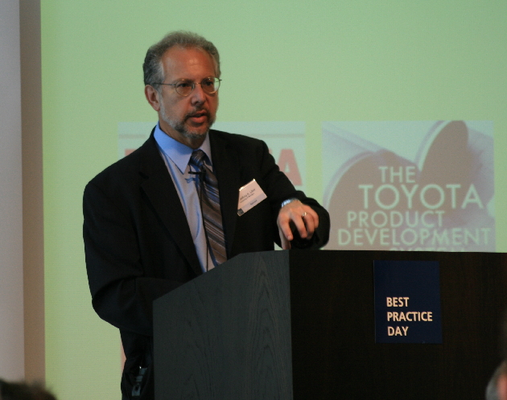 | Bildtext  Lean-Experte Dr. Jeffrey Liker, Autor des Buches „The Toyota Way“, im Vortrag beim BestPractice Day 2009 der Staufen AG  Das Bild steht zum Download bereit unter www.press-n-relations.de im Anschluss zum dort veröffentlichten Text.

Weitere Informationen:  STAUFEN.AG Beratung.Akademie.Beteiligung  Michael Henne  Blumenstr. 5 – D-73257 Köngen  Tel: +49 7024 8056 150 – Fax: +49 7024 8056 111  m.henne@staufen.ag – www.staufen.ag | Presse und Öffentlichkeitsarbeit:  Press’n’Relations GmbH  Anne Zozo  Magirusstrasse 33 – D-89077 Ulm  Tel: +49 731 96287-18 – Fax: +49 731 96287-97  az@press-n-relations.de – www.press-n-relations.de

Die international operierende Staufen AG hat sich in Deutschland in der Spitzengruppe der Lean-Management-Beratungsunternehmen etabliert. Als 'Partner auf dem Weg zu BestPractice' sieht Staufen ihr Ziel darin, schnell wirksame und nachhaltige Optimierungen von Wertschöpfungsprozessen zu bewirken. Das Unternehmen unterstützt beim Aufbau einer Lean-Führungskultur, eines Lean-Systems sowie bei der Schaffung einer individuellen Verbesserungsorganisation. Darüber hinaus entwickeln die Berater maßgeschneiderte Konzepte zur Bewältigung von Krisensituationen: Als Turnaround- oder Interim Manager können sie Ertrags- und Effizienzsteigerungen einzelner Bereiche oder eine unternehmensweiten Restrukturierung realisieren. Mit namhaften Firmen, mittelständischen Unternehmen und Konzerne wie MAN, Voith oder SEW-EURODRIVE hat die Staufen AG erstklassige Referenzen in allen Schlüsselbranchen. Insgesamt 90 Mitarbeiter am Standort Deutschland und in den Niederlassungen in der Schweiz, Italien, Polen und China betreuen die Kunden vor Ort durch Beratung, Unterstützung bei der praktischen Umsetzung und Qualifizierung.

